PHIẾU HƯỚNG DẪN HỌC SINH TỰ HỌC

Trường: THCS Tân Xuân
Lớp:
Họ tên học sinh:

BÀI GIẢNG THỂ DỤC LỚP 7
BÀI: CHẠY NHANH (TT)
- Khởi động tại chỗ
- Xoay các khớp cổ, cổ tay, cổ chân, vai, hông, gối, ép ngang, ép dọc,.. ( 2 lần x 8 nhịp)
Ôn lại 9 động tác của bài thể dục với cờ
Ôn lại 4 kiểu chạy bổ trợ
- Chạy bước nhỏ
- Chạy nâng cao đùi
- Gót chạm mông
- Chạy đạp sau
- Học cách xuất phát mặt hướng chạy
- Chuẩn bị: Tiến vào vạch xuất phát, hai bàn chân song song sát vào nhau, mũi bàn chân sát vào vạch xuất phát, người thẳng, hai tay buông tự nhiên
- Động tác: Khi có hiệu lệnh xuất phát, kiểng chân đổ than trên về trước, sau đó nhanh chóng xuất phát và chạy nhanh về đích
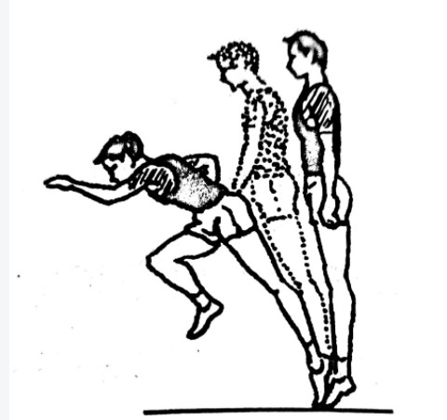

- Một sô sai thường mắc
- Sai: Khi đứng chuẩn bị, bi co chân, than trên ngã về phía trước nên khi xuất phát không có thao tác đổ người về phía trước. Khi xuất phát ở bước đầu tiên còn rối loạn giữa cách đánh tay và bước chân về trước
- Cách sửa: Tập tư thế đứng chuẩn bị, kiểng chân, đổ than trên về trước (không chạy, chỉ đưa một chân re trước giữ thưng bằng). Tập đổ than trên về trước kết hợp với bước chân, đánh tay(chưa chạy). Tập phối hợp đổ than trên về phía trước – xuất phát – chạy

